Lekcja 18.05.2020
Temat: In oder out In der Mode – garderoba i kolory
Odmiana czasownika haben
ich habe – ja mam  du hast – ty masz  er hat – on ma  sie hat – ona ma  es hat – ono ma | wir haben – my mamy  ihr habt – wy macie  sie haben – oni/one mają  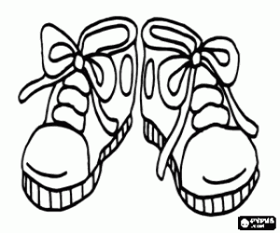  Sie haben – Państwo mają

Pokoloruj:
Die Jacke – braun
Die Schuhe – Schwarz
Die Socken – bunt
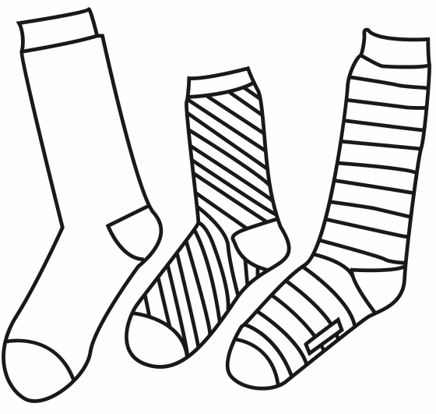
Die Bluse – blau
Die Hose – grun
Der Mantel – gelb
Der Schal – grau
Das Kleid - rosa
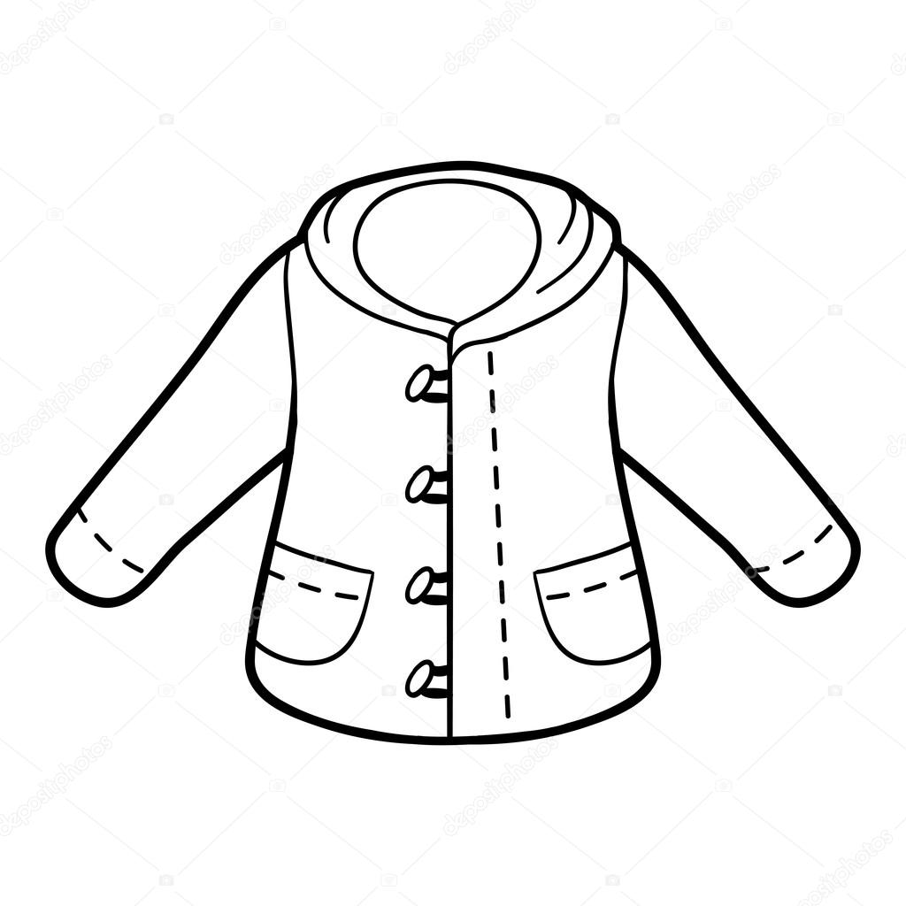

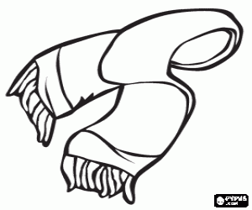

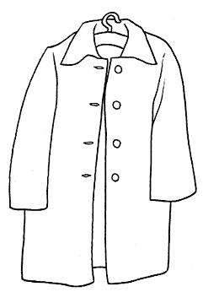
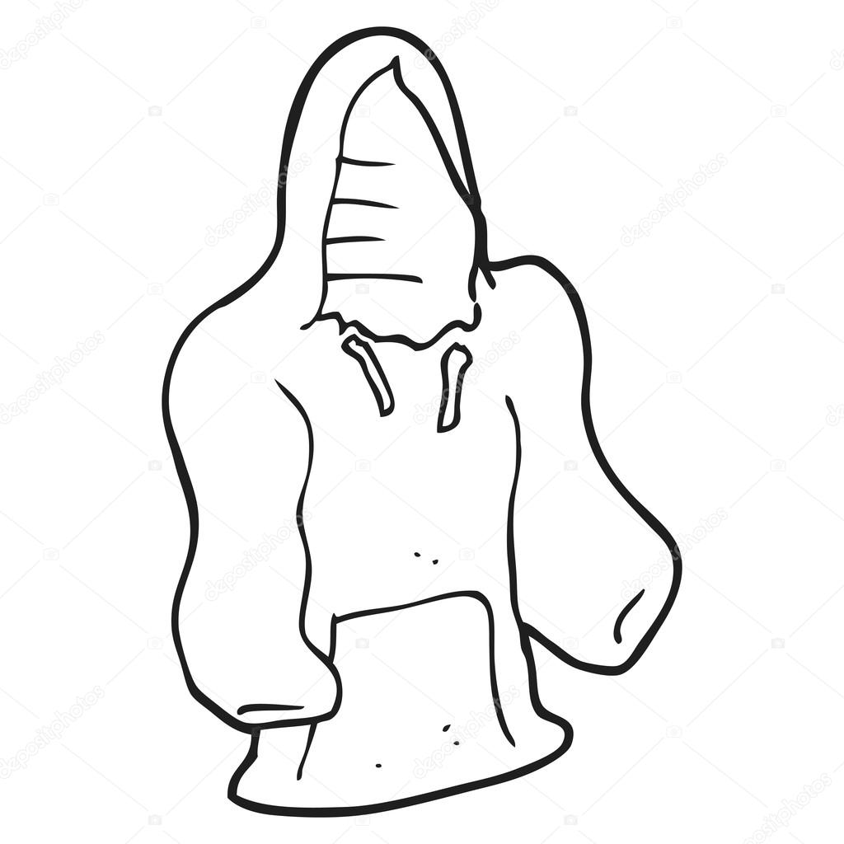

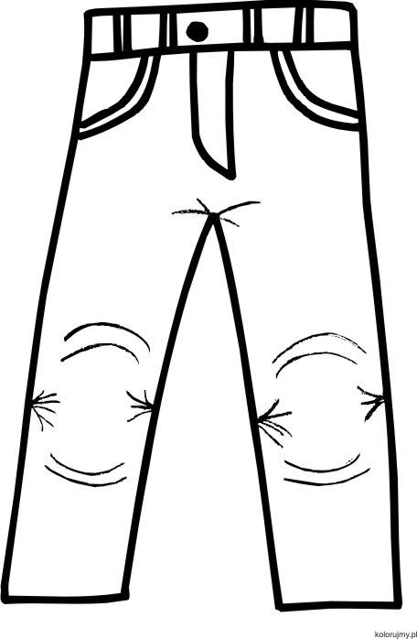

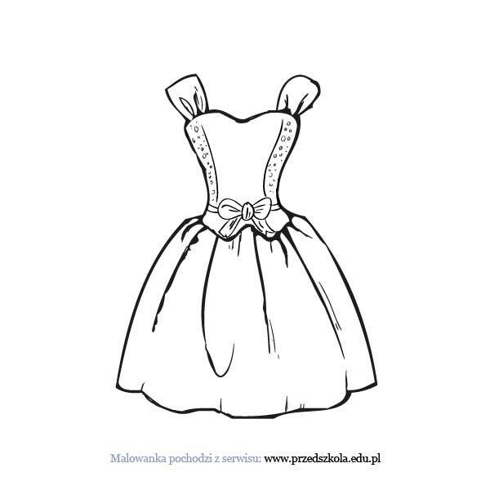

- Kleidung – słuchaj i powtarzaj
https://fiszkoteka.pl/zestaw/23233-ubrania-odziez
- Napisz, co masz teraz na sobie? – Was hast du jetzt an?
Ich habe jetzt ………………………………………………………………… an.

Lekcja 20,21.05.2020
Temat: Lesen ist trendy – tekst
Odmiana czasownika lesen:
Liczba pojedyncza (Singular):
ich lese – ja czytam
du liest – ty czytasz
er liest – on czyta
sie liest – ona czyta
es liest – ono czyta
Liczba mnoga (Plural):
wir lesen – my czytamy
ihr lest – wy czytacie
sie lesen – oni/one czytają
Sie lesen – Pani, Pan, Państwo czytają
Przykłady użycia czasownika:
- Ich lese neu Buch. – Czytam nową książkę.
- Ich lese ein Buch – czytam książkę
- Sie liest Hausaufgaben. – Ona czyta zadanie domowe.
- Wir lesen Lektüre. – My czytamy lekturę.
- Słuchaj i powtarzaj
https://www.youtube.com/watch?v=R3ErGxjLTbg

rodzaje książek w języku niemieckim:

rodzaje książek |  | Bucharten
poezja |  | die Dichtung
dramat |  | das Drama
powieść |  | der Roman
powieść historyczna |  | der historische Roman
powieść biograficzna |  | der biographishe Roman
powieść przygodowa |  | der Abenteuerroman
powieść wojenna |  | der Kriegsroman
powieść miłosna |  | der Liebesroman
autobiografia |  | die Autobiographie
pamiętnik, dziennik |  | das Tagebuch
reportaż z podróży |  | der Reisebericht
opowiadanie, ciekawe |  | die Erzählung, eine spannende
nowela |  | die Novelle
opowiadanie, powieść, powiastka |  | die Geschichte
krótkie opowiadanie |  | die Kurzgeschichte
literatura dla dzieci |  | die Kinderliteratur
książka z bajkami (baśniami) |  | das Märchenbuch
baśń, bajka |  | das Märchen
bajka |  | die Fabel
literatura młodzieżowa |  | die Jugendliteratur
literatura fantastyczna |  | science-fiction
  - Słuchaj i powtarzaj
https://fiszkoteka.pl/zestaw/21257-rodzaje-ksiazek.-niemiecki
  - Napisz w j. niemieckim jakie książki czytasz najchętniej
Am liebsten lese ich……………………………………………….

Rozwiązane zadania proszę przesłać na emalia: bogumilaszt@gmail.com
Drodzy rodzice - proszę przypilnować dziecko, aby zadania zostały zrobione i proszę pomóc i zachęcić dziecko do jego wykonania.

